AVALIAÇÃO BIMESTRAL

Questão 1
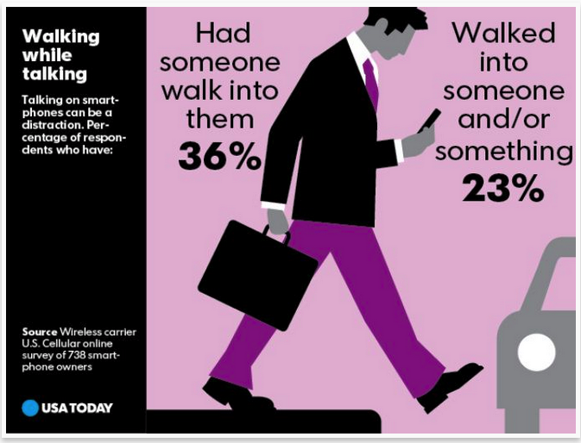
Disponível em: <www.usatoday.com>. Acesso em: 30 set. 2015.
Com o uso crescente da telefonia móvel, é comum encontrar pessoas usando o celular nos mais diversos locais e situações. De acordo com os resultados de uma pesquisa apresentados no texto acima,
A mais de um terço dos motoristas que responderam à pesquisa já teve de desviar de pedestres que caminhavam distraidamente falando ao celular.
B cerca de um terço dos indivíduos pesquisados já foi advertido por alguém por caminhar distraidamente enquanto falava ao celular.
C quase um quarto dos respondentes já esbarrou em alguém ou alguma coisa quando caminhava e falava ao celular ao mesmo tempo.
D a maioria dos pedestres que responderam à pesquisa nunca teve problemas ao caminhar pela rua enquanto falava ao celular.
E menos da metade dos usuários de telefonia móvel acredita que falar ao telefone pode ser uma distração para o pedestre.

Texto para as questões 2 e 3.
Older children to start school later to find out if it suits their biological clocks
Schools across Britain are being asked to take part in a research project to stagger their start times to suit the different biological clocks of children, with ten year olds starting at 9am and 15 year olds starting at 10am.
Scientists believe that the body’s circadian rhythm, which determines sleep-wake patterns over 24 hour periods, varies with a child’s age and that an earlier school start time for all students is not in the best interests of older children.
The research project, funded by the Wellcome Trust, will recruit 100 schools as part of the biggest study yet into the role that school start-times play in the education and wellbeing of students, said Paul Kelley of the University of Oxford.
Disponível em: <www.independent.co.uk/news/education/education-news/older-children-to-start-school-later-to-find-out-if-it-suits-their-biological-clocks-10491931.html>. Acesso em: 30 set. 2015.

Questão 2
O horário de início das aulas é motivo de reclamação por parte de muitos estudantes. O objetivo do texto aqui apresentado é
A divulgar os resultados de um estudo sobre o ritmo circadiano de estudantes britânicos de diferentes faixas etárias.
B anunciar uma investigação sobre o papel dos horários de início das aulas na educação e no bem-estar de alunos britânicos.
C convencer os estudantes britânicos a avaliar se seus relógios biológicos precisam ser ajustados ao horário de início das aulas.
D convocar escolas britânicas para participar de uma pesquisa sobre os horários de início de aulas e o relógio biológico dos estudantes.
E promover um movimento a favor da mudança dos horários de início das aulas em escolas britânicas com base em argumentos científicos.

Questão 3
De acordo com o texto, os cientistas
A propõem que as aulas das crianças mais novas comecem mais tarde do que as aulas dos adolescentes.
B sugerem que o horário de início das aulas seja mais tarde para beneficiar os estudantes de todas as idades.
C argumentam que o relógio biológico das crianças vem sofrendo alterações ao longo dos anos devido ao horário escolar.
D acreditam que o ritmo circadiano do corpo, que determina os padrões de sono em períodos de 24 horas, varia com a idade da criança.
E recomendam que o ritmo circadiano dos estudantes mais velhos seja ajustado para se adequar ao horário de início das aulas e garantir o bem-estar deles.

Questão 4

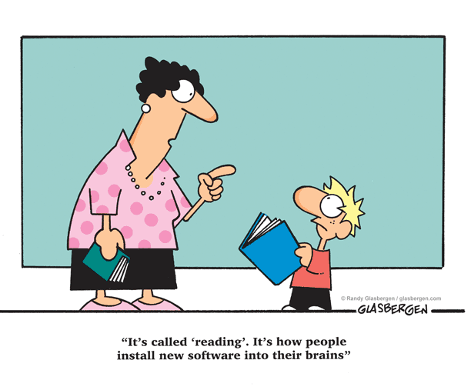
Disponível em: <www.glasbergen.com> Acesso em: 30 set. 2015.
O humor é utilizado em cartuns para se tratar de diferentes assuntos. O cartum aqui reproduzido
A desvaloriza o papel da leitura na sociedade.
B compara o livro impresso com o livro digital.
C elogia as pessoas que sabem utilizar o computador.
D critica a falta de interesse de jovens pela leitura de clássicos.
E sugere que os jovens gastam mais tempo usando o computador do que lendo.

Questão 5
Every teardrop is a waterfall
(...)
As we saw oh this light I swear you, emerge blinking into
To tell me it's alright
As we soar walls, every siren is a symphony
And every tear's a waterfall
Is a waterfall
Oh
Is a waterfall
Oh oh oh
Is a is a waterfall
Every tear
Is a waterfall
Oh oh oh
(...)
COLDPLAY. Disponível em: <http://letras.mus.br/coldplay/1898467/>. Acesso em: 30 set. 2015 (fragmento).
Figuras de linguagem são comumente empregadas em letras de música. A figura de linguagem presente em “Every teardrop is a waterfall” também pode ser identificada em
A “Verdades que esqueceram de acontecer” (Mário Quintana).
B “Arranco os olhos e vejo” (Carlos Drummond de Andrade).
C “Meus olhos andam cegos de te ver” (Florbela Espanca).
D “Rios te correrão os olhos, se chorares” (Olavo Bilac).
E “Do riso se fez o pranto” (Vinícius de Moraes).

Questão 6
Think before you print
A new green file format: WWF
The WWF format is a PDF that cannot be printed out. It’s a simple way to avoid unnecessary printing. So here’s your chance to save trees and help the environment. Decide for yourself which documents don't need printing out – then simply save them as WWF.

SAVE AS WWF, SAVE A TREE
Disponível em: <www.saveaswwf.com>. Acesso em: 3 set. 2015.
O Fundo Mundial para a Natureza (“World Wide Fund for Nature” – WWF) é uma organização não governamental preocupada com o meio ambiente. Neste texto, a organização cria
A um aparelho que controla o uso da impressora.
B uma impressora portátil à base de energia solar.
C uma impressora que não polui o meio ambiente.
D um formato de arquivo que não pode ser impresso.
E um programa de computador que gera arquivos PDF.

Questão 7
Test Can Detect Every Virus to Afflict Humans, Animals
EVEN UNCOMMON VIRUSES AND ONES PRESENT IN LOW LEVELS: SCIENTISTS
(NEWSER) – A new test developed by scientists at Washington University School of Medicine in St. Louis may prove an invaluable aid to doctors who can't figure out what's wrong with their patients. The test, described in a study in the Genome Research journal, is able to detect, all at once, pretty much any virus that afflicts humans and animals, even viruses that are uncommon or barely detectable, UPI reports. The ViroCap test — said by a press release to be "just as sensitive as … gold-standard polymerase chain reaction (PCR)" tests, which cap out at detecting about 20 viruses at a time — registered a 52% improvement over PCR tests, per UPI. "With this test, you don't have to know what you're looking for," says the study's senior author, per the press release. "[The test] casts a broad net and can efficiently detect viruses that are present at very low levels." And the test can be used not only to diagnose more serious viruses such as Ebola, but also for more everyday ones like rotavirus. (...)
Disponível em: <www.newser.com/story/213708/test-can-detect-every-virus-to-afflict-humans-animals.html>. Acesso em: 30 set. 2015.
O ritmo dos avanços médicos tem acelerado desde o século XX. A nova descoberta na medicina, apresentada no texto, refere-se a
A um exame capaz de identificar qualquer vírus em pessoas e animais.
B uma vacina capaz de imunizar pessoas e animais contra qualquer vírus.
C um exame específico para diagnosticar se alguém está com o vírus Ebola.
D uma vacina capaz de controlar o avanço de vírus como Ebola ou rotavírus.
E um exame clínico capaz de detectar qualquer vírus presente em altos níveis.

Texto para as questões 8 e 9.
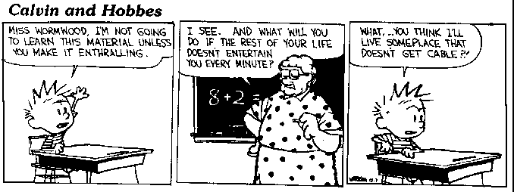
Disponível em: <http://mrscjacksonsclass.com/cartoonshumor.htm>. Acesso em: 30 set. 2015.

Questão 8
A sala de aula é um cenário comum para as histórias de Calvin e Hobbes. Na tirinha apresentada, Calvin acredita que, para ele aprender os conteúdos da aula, é preciso que
A a professora ensine conceitos menos complexos.
B o conteúdo seja adequado à faixa etária dos alunos.
C a dificuldade do material aumente de modo gradativo.
D a professora torne o material apresentado mais atraente.
E o material da aula seja apresentado de forma mais clara.

Questão 9
No segundo quadrinho, a professora
A defende que a aprendizagem se dá ao longo da vida.
B argumenta que não é possível se divertir o tempo todo.
C explica que a aprendizagem não acontece a cada minuto.
D destaca a relevância dos conteúdos da aula para a vida dos alunos.
E propõe formas inovadoras para apresentar o restante dos conteúdos da aula.

Questão 10
How the Brain Benefits From Being Bilingual
Never mind how well spoken you might be now, you will never again be as adept with languages as the day you were born. Indeed, the youngest person in any room is almost always the best linguist there too. There are 6,800 languages in the world, and since you can’t know where you’ll be born, you have to pop from the womb to be able to speak any one of them. That talent fades fast — as early as nine months after birth, some of our language synapses start getting pruned away. But well into your grammar-school years, your ability to learn a second — or third or fourth — language is still remarkable.
That, it turns out, is very good for the brain. New studies are showing that a multilingual brain is nimbler, quicker, better able to deal with ambiguities, resolve conflicts and even resist Alzheimer’s disease and other forms of dementia longer. (...)
Disponível em: <http://science.time.com/2013/07/18/how-the-brain-benefits-from-being-bilingual/print/>. Acesso em: 30 set. 2015 (fragmento).
O bilinguismo é a capacidade de um indivíduo se expressar em duas línguas. De acordo com o presente texto,
A a capacidade de falar mais de um idioma começa a partir dos nove meses de idade.
B o mal de Alzheimer tende a ocorrer mais cedo entre falantes de mais de uma língua.
C a melhor maneira de aprender uma segunda língua é estudando gramática na escola.
D a fase ideal para se tornar proficiente em mais de um idioma é depois da adolescência.
E o cérebro de alguém que fala vários idiomas consegue lidar com ambiguidades de forma mais ágil.

